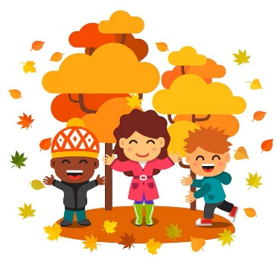
Měsíční plán listopad – Podzimní příroda se loučí

Slavíme Halloween - 3.11. – 7.11.
Cíl – seznámení dětí s tradicí Halloweenu, podpořit tvořivost, spolupráci a pozitivní atmosféru ve třídě, rozvíjet jemnou motoriku, komunikaci a fantazii.
Příprava na vyučování – dokončení domácích úkolů, opakování formou her (slovní fotbal, matematické domino).
Literární činnost – přečtení krátkého příběhu – Strašidelná noc u dýně.
Výtvarná činnost – otisky rukou na tmavý barevný papír – z nich vzniknou strašidla
(rozvíjení fantazie dětí).
Pracovní činnost – masky z tvrdého barevného papíru dozdobené drobným ozdobným materiálem, svítící lampionky z papírových kelímků.
Sportovní a pohybové aktivity – strašidelný tanec (tanec s maskami na tematickou hudbu). Překážková dráha odvahy (plazení pod pavučinou z provázků).

Oslava svátku svatého Martina – 10.11. – 14.11.
Příprava na vyučování – povídání o tradici svatého Martina, pranostiky a legendy
Výtvarná činnost – výroba ,,bílého koně svatého Martina“ – koláž z papíru, omalovánky svatý Martin
Literární činnost – povídka o svatém Martinovi, říkadla o zimě
Rukodělná činnost – výroba husy z papírových ruliček a podle šablony a vaty
Tělovýchovné a pohybové aktivity – pohybové aktivity na čerstvém vzduchu s přihlédnutím k počasí

Týden s lucernou – 18.11. – 21.11.
Příprava na vyučování – Dobble, didaktické hry s písmeny, karetní hry, slovní hry
Rukodělná činnost – výroba podzimní lucerny, použití zavařovací sklenice, akrylové barvy, nasbírané listy a čajové svíčky
Tělovýchovné a pohybové aktivity – pobyt na školním dvoře, volné proběhnutí, míčové hry, prolézačka
Přírodovědná činnost – sbírání přírodnin, pozorování přírody, rozvoj zájmu o přírodu
Barvy podzimu, příprava na Advent – 24.11. – 28.11.
Příprava na vyučování – povídání o tom, co se v přírodě na podzim mění, seznámení dětí s tradicí Adventu
Výtvarná činnost – kreslení posledního listu na stromě, strom vděčnosti – otisky rukou
Sportovní a pohybové aktivity – pohybové hry v tělocvičně, švihadla, trampolína, míčové hry
Rukodělná činnost – výroba papírových svíček a Adventních věnců z papíru a větviček z jehličí
Hudební činnost – zpívání zimních a Adventních písní (,,Půjdem spolu do Betléma“)

